一种基于领域约束的实体扩充方法

摘要
实体扩充是Web抽取与集成领域中的一个重要问题，该问题研究如何用若干实体（种子）得到更多同类实体。通常实体所在网页数据包含很多冗余数据，以前常用的随机游走方法并不能很好地处理这些冗余的数据资源。
本文在基于迭代的相似性聚合的扩充系统基础上，添加了属性值相似度。首先通过基于领域模型的抽取方法获取领域数据作为种子集合，然后使用实体扩充方法自动获取领域行业中的其他WEB表格的领域数据。该方法将网络表格和领域实体建模成二分图，通过计算出扩展实体集合和种子集合的相似度和扩展实体集合自身的紧密度，并对相似度和紧密度加权计算作为扩展实体的质量分数，根据质量分数对扩展集合进行迭代替换，直到找出的扩展实体集合的质量分数最大，并且扩展实体集合的实体不再变化。
结合领域数据的特点以及数据呈现页面之间的关系，本文将这些领域数据实体扩充的方法用于了房产数据的抽取。试验结果表明，本文的方法无论是在准确率(Precision)还是召回率(Recall)上都要优于以前的方法。

关键字：数据抽取与集成；实体扩充；相似性度量；

Abstract
Entities expansion has been an important topic discussed in WEB data extraction and integration approach based on domain model. It is about the problem of expanding a set of given seed entities into a more complete set by discovering other entities that also belong to the same concept set. In order to discover such relevant entities, we exploit several web data sources, which contains noisy data. We observe that previously proposed random walk based approaches do not perform very well on these noisy data sources.
Based on iterative similarity aggregation, we add attribute value similarity. The domain data will be mine by extraction approach based on domain model and add to seed set firstly. Then, others WEB table domain data will be automatically mine by entity expansion approach in domain industry. The web table and domain entity will be modeled as bipartite graph. Both the similarity between expansion entity set and seed set and the closeness of the expansion entity set itself will be figure up. Then entity expansion will count the similarity and closeness with them weight as the quality score of expansion entity set. Based on quality score, the expansion entity set will be update iteratively until the found expansion entity set has the biggest quality score and the expansion entity set will no change.
Combined with the feature of domain data in the industry domain and the relation between data and pages which the semi-structured data showed, this dissertation mine the estates data using the approach of domain data extraction and integration. And the experiment shows that our approach outperforms previous techniques in terms of both precision and recall.

Key words: data mining and integration; entity expanding; similarity measure;

引言
随着Web上数据的不断增加，访问Web数据已成为获取信息的重要手段。网页上的信息往往包含了现实世界中的某些实体，例如电影、书籍、商品等，它们由若干属性来描述（例如：上映时间、作者名、价格等）。用户在访问Web数据时，对页面中包含的实体信息更感兴趣。因此，能够从页面中自动地获取有价值的实体数据信息，将大大减少用户进行筛选、比较的负担。在Web数据抽取领域，多年来一直有研究者在研究如何获得同类实体信息，即如何解决实体集合扩充的问题。
实体集合扩充（以下简称“实体扩充”）指的是通过发掘其他属于相同概念集合的实体，把种子实体集合扩充成为一个更完整的实体集合。其中，相同概念集合是指某一应用领域中语义相同、属性值不同的实体的集合，种子是指集合中的一些实例，即相同概念集合的某一子集。比如，想得到所有汽车品牌，可以给出几个知名的品牌如“福特”、“丰田”作为种子，实体扩充技术将充分发掘数据源来找到其他汽车品牌，如“比亚迪”、“奔驰”、“大众”等等。
实体扩充系统有很重要的实际意义，能被广泛地应用。例如，网页搜索引擎可以用实体扩充工具新建一个综合实体容器（例如，商品的品牌名），为面向实体的查询交付更好的结果。另外，通过实体扩充工具，命名实体识别的任务也能补充查询结果。
通常在实际应用中，由于缺乏领域约束，实体扩充系统的效率都是不高的。
==
为了获取这些结构化数据，现在有以下这些问题需要解决：给定一个实体的类别和它的模式，以及一个领域中的含有该实体的网页的集合，那么如何根据给定的模式构造该实体的结构化表示，特别是搜集的属性是非结构化数值的或离散的形式时。

==
网络数据中通常都含有大量的噪声数据。随机游走算法以及其它的相似性算法都不能有效地将目标数据从噪声数据中分离，尤其是在种子数目有限的时候。基于排序技术的随机游走算法在处理WEB列表和查询日志时的性能很差，产生的结果准确率或召回率很低。由于以上原因，先前的数据分离方法必须使用特定种子或者特定网页的包装器将候选集减小成一个更小、更纯净的子集，然后在该子集上进行数据抓取。通过该方法可以有效提高基于排序技术的随机游走算法的数据抓取准确率。然而这个处理过程提高了系统整体的结构复杂性，降低了系统的响应能力。
本文使用普通的web数据，不需要通过在线抓取特定种子来获取数据源。随机游走算法认为在图结构中候选者越接近给定种子，越有可能和种子是属于相同的概念集合。这里采取了一种替代策略，提出了一种更直接，更容易理解的方式去测定与给定的种子集合相关的实体的扩展集合的质量。直观上一个较好的扩展集合要有两个关键的属性：
（1）产生的实体集合必须与种子集合相似；
（2）产生的实体的集合在他们所表示的概念上是一致的。
本文研究了web表格与领域实体之间的关系，并将其关系建模为二分图，然后在二分图模型之上给出了实体间相似性的算法、实体属性值约束、候选实体质量的评估标准以及实体扩充的静态和动态算法。

相关工作
目前，在实体集合扩充等方面已经很多研究成果，这里列举一些和本文关系较大的工作。
由于版权的原因，Google set的实体集合扩充算法和所使用的数据源是不对外公开的。
SEAL系统^{[3]}首先使用由种子实例构造的文本包装器从网页中抽取候选实体，然后使用候选实体与种子的紧密度作为排序标准，采用基于图的随机游走算法来对候选实体排序。该方法结果质量很高，但是只能进行在线数据抽取，成本和时间花费很高，不利于实用。相比而言，我们的方法基于关联性和一致性，把候选集合作为一个整体来排序，并不要求网页特异性和种子特异性的数据提取过程。
Agichtein等^{[5]}提出了Snowball系统。该系统的处理过程：首先输入一个小数目的元组，接着不断从网页中获取种子元组的典型公共文本模式，该模式将被用来抽取更多的元组。Snowball适合抽取固定的结构化数据如二元关系类型。由于该系统对文本上下文的依赖，导致了它在集合扩充上效果不好。
Etzioni 等研究了KnowItAll系统。该系统能够自动地抽取文本中的候选实体^{[6]}。该系统使用从搜索引擎中收集的点击次数的统计信息来迭代排序候选者。
集合扩展在某种程度上与采集分类标签^{[10,11]}的问题有些关系，其目的是用训练样本来扩增数据实例的分类标签集合。集合扩展问题可以这样建模：传播与种子相关的分类标签给候选实体，我们发现大量的训练样本必须是有序的才能使这些技术可行。

实体扩充

实体扩充模型
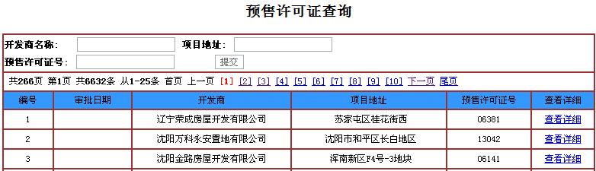
图1 网页列表
从网页中抓取出的列表数据和相关的领域实体在任何情况下都能被建模成二分图。图1给出了房产领域中抓取到的网页列表以及网页列表中的实体。其中，图1整个表示了一个网页列表，该网页列表中包含了3个领域实体。
图1中的领域实体将作为一边的节点，网页列表作为另一边的节点。本文使用网络数据中的领域实体作为候选实体。
网页列表数据：网络中抓出的每个唯一的网页列表都能被建模成一个右边的节点，每个出现在这些网页列表中的领域实体都被建模成左边的节点。图2中，左边有下划线的领域节点是种子实体，剩下的领域节点是可能的候选者实体。如果某个领域实体是一个网页列表的一个成员，那么该实体节点和列表节点之间就会有一条边。边的权重可以通过相关的数据信息对其赋值，例如使用列表抽取的网页的质量分数。
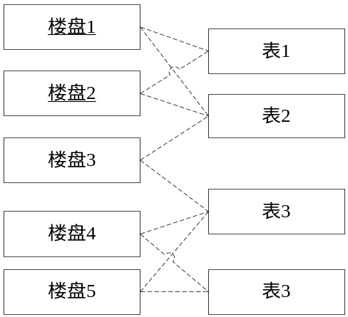
图2网页列表的二分图数据模型
定义1. 令Prob(e)为实体e出现在网页列表中的概率，Prob(L)表示网页列表L出现的概率，Prob(e, L)表示实体e出现在网页列表L中的概率。那么实体e和网页列表L之间的相关度R(e, L)可以表示成：
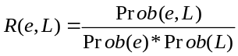 （1）
图2 是一个经过这个简单处理后的二分图的实例。在实验中为了简便，简单地将网页列表图中剩下的每条边的权值都赋值为1。
但图2 中并没有考虑实体的属性，所以我们根据数据源中实体的结构化特征，以及Gruber提出的指导本体建立的5个准则^{[2]}，我们将实体模型定义为一个二元组e(C, A)，其中 C 表示为一个领域概念，例如book、car 等，具体表示某一类的的概念词可以用矩阵表示；A 表示概念 C 中的属性模型，通常一个概念中可以包含多个属性。
从实验中看出，二分图不仅能简洁的表示出数据，而且对普通的其他类型的数据源也是具有足够的使用和扩展的空间。
  - 实体间相似性的计算

根据给定的种子集从全部的领域实体集合中找出其他的领域实体的问题，可以看成二分图数据模型中以右边的节点作为特征，去发现与种子节点相似的实体节点的问题。为测定实体节点间的相似性，将使用一个常见的相似性计算方法来计算实体间的相似性大小。本文使用常见的相似性计算方法JACCARD相似性^{[7]}计算方法和余弦相似性^{[7]}计算方法。
定义2 令n1,n2为二分图模型中左边的两个领域实体节点，同时Sn1和Sn2是二分图模型中连接节点n1和n2的网页列表节点的两个集合，那么n1和n2的JACCARD相似性将被表示为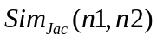：
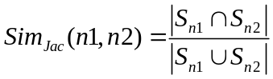 （2）
定义3 令n1,n2为二分图模型中左边的两个领域实体节点，同时权值向量Vn1、Vn2表示二分图模型中连接网页列表节点与实体节点n1和n2的边的权重。那么n1和n2的余弦相似性可以表示成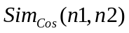：
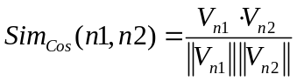 （3）
下面的两个例子将对JACCARD相似性和余弦相似性做一个简单的阐释。首先解释二分图模型中两个术语节点的Jaccard相似性计算。
例1，在图1中，与实体节点“楼盘1”连接的列表节点L（“楼盘1”）={“表1”,”表2”};与实体节点“楼盘3”连接的列表节点L（“楼盘3”）={“表2”,”表3” }。通过定义2可知，种子实体节点“楼盘1”和实体节点“楼盘3”的Jaccard相似性为0.33。同样地，种子实体节点“楼盘2”和实体节点“楼盘3”的Jaccard相似性也是0.33。
另外，实体节点“楼盘4”与两个种子实体节点“楼盘1”与“楼盘2”的Jaccard相似性是0。 因此，在采用Jaccard进行相似性判定时，术语“楼盘3”比术语“楼盘4”与种子集合更加相似。
接下来举例说明如何计算实体节点间的余弦相似性。
例2 在图3.2中，术语节点“楼盘1”连接到L（“楼盘1”）={“表1”,”表2”}, 那么它的边的权重向量V（“楼盘1”）为（1,1,0,0）。同样的，“楼盘3”的边权重向量V（“楼盘2”）为(0,1,1,0)。根据定义2可知，种子实体节点“楼盘1”和实体节点“楼盘3”的余弦相似性为0.5。同样地，种子实体节点“楼盘2”和实体节点“楼盘3”的余弦相似性也是0.5。
由于没有相同的网页列表节点，“楼盘4”、“楼盘5”和两个种子实体节点“楼盘1”和“楼盘2”的余弦相似性是0，这再次得出实体“楼盘3”比“楼盘4”和种子实体更加相似。

  - 实体属性值的相似性计算
对于实体属性值，主要考虑两种相似度：类型相似度和语义相似度，类别相似度防止给属性分配异常值，语义相似度主要考虑两个属性值之间的语义相似度。把两部分相似度的加权和作为实体属性值的相似度，公式为
（4）
其中：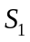、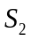分别是类型相似度和语义相似度，其相应的权值为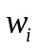，因为类型相对于语义来说更为严格，也更为准确，所以其比重理应较大，即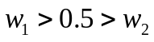，且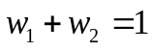。
类型相似度
一般来说，属性有属性名称、属性描述及属性数据类型。为了计算属性相似度，两个属性的所有信息都应该进行比较。属性的数据类型或者是一个简单的数据类型或者是一个对象数据类型，如果两个数据的数据类型都是简单的数据类型，简单数据类型之间的相似度^{[9]}如表1所示。对象数据类型和简单数据类型是不相容的，数据类型之间的相似度为0。若比较两个对象数据类型，则调用实体名称相似度进行计算。
表1 简单数据类型的相似度计算
数据类型 | integer | long | float | decimal | string
integer | 1 | 0.9 | 0.8 | 0.7 | 0.3
long | 0.9 | 1 | 0.8 | 0.7 | 0.3
float | 0.8 | 0.8 | 1 | 0.7 | 0.3
decimal | 0.7 | 0.7 | 0.7 | 1 | 0.3
string | 0.3 | 0.3 | 0.3 | 0.3 | 1

语义相似度
由语义相似度定义和常识知识有以下假设^{[10]}：
假设1 如果两个实体属性值的语义相似度越高，则这两个实体的相似度也越高。
这里我们研究的属性语义相似度主要针对字符串属性值的语义相似度，例如：楼盘的项目地址。通常这些属性值是由一组不同含义的词组成，它不同于数值型属性值，可以用一个特定的数值来确定它的大小或范围。
本文采用编辑距离（Levenshtein距离）来度量属性值的相似度。定义编辑距离：令P为一个字串模式，T为一个字串，且P和T来源于同一字符集，则编辑距离为把T的一子串转化为P所需的最小改动。改动有三种：
1. 置换：两对应的字符不同，例如far和bar。
2. 插入：将P所有的一字符插入T，例如fr, bar。
3. 删除：将T有但P没有阿字符去掉，例如faar和far

本文用动态规划来解决编辑距离的问题，创建一个的矩阵D，其中n=|P|、m=|T|，算法如下。
EditDistance(P,T)
(*initialization*)
For i = 0 to n do D[i,0] = i
For i = 0 to m do D[0,i] = i
(*recurrence*)
For i = 1 to n do
For j = 1 to m do
D[i,j] = min{D[i-1, j-1] + matchcost(P[i],T[j]) ,
D[i-1,j]+1,D[i,j-1]+1}
图 3 动态规划算法

编辑距离反应了两个字符串的绝对差异，而相似度以一个[0,1]之间的数值反应两个字符串的相似程度。设、分别为两个字符串属性值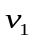、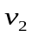的长度，即字符串包含字符的个数，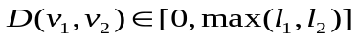为、的编辑距离，则、的相似度表示为：
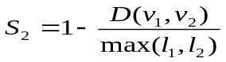 （5）
  - 质量评估

随机漫步算法采取基于图结构中实体与给定的种子结构的相似性来对单个的实体排序的方式进行评估质量。文献^{[11]}将扩展的实体集看成一个整体，并提出一个简单的，直观的计算方法来评估扩展实体的质量。而本文结合两种方法，同时考虑实体属性值的相似性与实体集合整体相似性来进行质量评估。该计算方法的定义将在下面的部分给出。
显然，集合扩充的任务就是发现在与种子集合在相同概念集合中的实体，所以扩展实体与种子实体相似性越大，扩展实体的质量越好。因此，下面给出计算扩展实体与种子实体之间的相似性定义：
定义 4 令E为实体总集，X为扩展集合（XE），S为种子集合（SE），Sim：E×E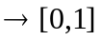为评估两个实体的相似性的矩阵，那么X与S的相似性被定义为Srel(X,S)：
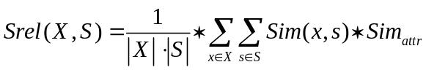 （6）
为了更好的说明这个相似性的定义，下面使用图4与图5来进行图形说明扩展集合的质量。在图4和图5中，2个在中间蓝色的点代表给定的种子集合S，这2个点周围的是扩展实体集合X，图中任意两个实体间的相似性都被表示成代表他们的点之间的距离。
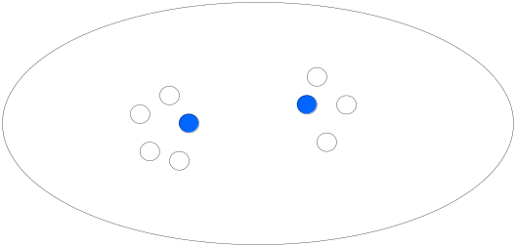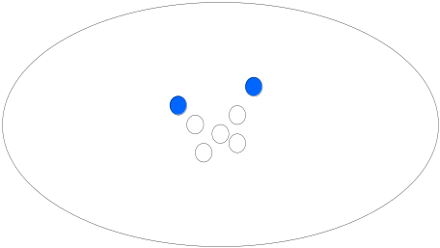
图4 一个高相关性的集合 图5 一个高一致性的集合
很显然，两个图中椭圆包围的实体的扩展集合和两个给定的种子是很相似的。所以在相关性矩阵中，两图中的两个集合都是和种子集合有很高的相似性。
然而，一个相似性定义不能充分展示扩展集合的质量。集合扩展总的目标是发现与给定种子相似的、一致的 “概念集合”。有些情况下，虽然实体集合和种子集合相似，但他们不是一个一致的“概念集合”。
例如，在图4中，尽管用小圆表示的扩展集合与种子集很接近，但是他们在空间上分散，不能形成所需要一致概念集合，而图5中的扩展实体不仅和种子实体很接近，它们彼此之间的距离也很小，形成了一致“概念集合”。因此，图5中的扩展实体显然比图4中的是更好的候选。
为了直观地表示图5中扩展实体之间的距离越小，一致性越好，整个集合的质量也越好的情况，下面给出一致性的概念的定义：
定义5令E为实体集合，X是扩展集（XE），Sim：E×E为测量任意两个实体的相似性的矩阵，那么X的一致性表示为：
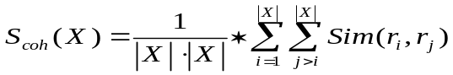 （7）
由于扩展集合的质量需要用相似性和一致性一起表示，这里将扩展集合的质量用相关性和一致性的加权和表示。
定义6令E为实体总集，X为扩展集合(XE)，S是种子集合(SE)，为计算任意两个实体的相似性的矩阵，是权重因子常量(0<<1)，那么扩展集合X的质量被表示为：
（8）
这里，权值用于平衡相关性和一致性，通常取=0.5。

  - 实体扩充算法

（1）排序函数
根据之前的质量计算方法的定义，实体扩充的问题可以被重新描述成如下的一个求解过程：给定实体全集E，种子集合S(SE)，测定任意两个术语相似性的矩阵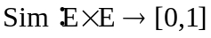，扩展集合X (XE, X的大小为K)，那么对象函数Q(X, S)便是求最大值函数：
显然，种子集合扩充模块是实体扩充系统的核心组件，由概念集合中置信度较高的实体组成。如果一个种子扩充集合的质量分数很高的话，那么该种子扩充集合是好的。如果推导出一个好的种子扩充集合，那么在扩展集合X和种子集合S中使用排序函数g(t, X, S)对每个单独的实体t排序。如下所示，该函数也是相关性分数和一致性分数的函数。
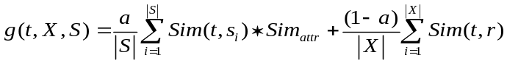 （9）
（2）种子扩充集合的生成
本节提出了两个解决阈值查找的贪心算法：静态阈值算法和动态阈值算法。通过迭代地计算候选者的种子集合扩充中X来获得最大的Q(X,S)值，同时也都是基于自动分数阈值技术。首先给出这两个迭代相似性计算的算法；然后描述自动分数阈值方法。
静态阈值算法给种子扩充集合的大小X赋一个常量，通过迭代搜索扩展集合X来寻找能最大化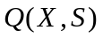的实体；动态阈值算法每次迭代重新计算X的大小和实体集合。

  - 静态阈值算法

静态阈值算法首先给种子扩充集合设定一个初始值，然后计算种子扩充集合和本地的质量分数，如果该质量分数高于上一次的实体的质量分数，那么替换掉种子扩充集合中的实体，直到计算出的实体扩充集合和本地的质量分数达到最大化。
静态阈值算法 static_Thresholding (seeds, graph)for each entity in graph.entitys do
Rel_Score[i]
Srel(entity_{i}, seeds)
end for
sort entity_{i} by Rel_Score[i] desc
K
Pick_Threshold(Rel_Score[i])
X0
the top K ranked terms by Rel_Score[i]
Iter
1
while true do
for each entity_{i} in graph.entitys do
Sim_Score[i] ← Srel(entity_{i}, R_{iter}−1)
g(term_{i})
a * Rel_Score[i] + (1 − a) ∗ Sim_Score[i]
end for
sort term_{i} by g(term_{i}) desc
R’iter←the top K terms by g(term_{i})
if R’_{iter}
R’_{iter} −1 then
let r ∈ R’_{iter} be the top ranked term not in R_{iter} −1
let q ∈ R_{iter} be the last ranked term in R_{iter} −1
R_{iter}
(R_{iter −1} ∪ {r}) − {q}
else
R_{iter}
R_{iter} −1
break
end if
iter ++
end while
return R_{iter}

图 6 静态阈值算法
静态阈值算法有两个输入参数：种子集seeds 和所有候选实体都作为左边节点的图。在首轮循环中，首先计算每个实体与种子集的相关性Srel(entity, seeds)，然后根据实体的相关性分数对其排序，并挑出顶部的K个实体初始化种子扩充集合R₀。
while循环中，首先根据先前的Riter-1计算出新的候选者Riter，然后逐步提高实体扩充集合的质量分数直到达到极大值。在每次迭代中，首先计算每个候选术语termi和R_{iter-1}的相关性分数Srel(entity_{i}， R_{iter-1})，和相应的候选实体质量排序函数g(term_{i})，以及实体和R_{iter-1}的相似性分数的加权和，然后通过g(entity_{i})对实体排序。令顶端的K个实体序列为R`_{iter}，如果R`_{iter}与R_{iter-1}不相等，用序列首部、R_{iter-1}中不存在的实体r来代替R_{iter-1}中序列尾部的实体，否则，本算法收敛并将停止返回R_{iter-1}。

  - 动态阈值算法

静态阈值算法是收敛的。然而静态阈值算法第一次迭代计算的阈值不能准确地反映出实体扩充集合实际的大小。如果在子序列迭代和迭代分数计算中，由于新的分数分布，新的用来表示实体扩充集合的大小的阈值与第一次迭代的分数分布所推导出的初始估计值有很大的不同，导致这个问题变得很明显。本节在每次迭代时使用当前分数分布的新阈值来调整实体扩充集合的估计大小的动态阈值算法。算法的伪代码如下所示。
动态阈值算法 dynamic_Thresholding (seeds, graph)
for each entity in graph.entitys do
Rel_Score[i] Srel(entity_{i}, seeds)
end for
K₀ Pick_Threshold(Rel_Score[i])
X₀ the top K ranked terms by Rel_Score[i]
Iter 1
while iter Max_iter do
for each entity_{i} in graph.entitys do
Sim_Score[i] ← Srel(entity_{i}, R_{iter}−1)
g(term_{i}) a * Rel_Score[i] + (1 − a) ∗ Sim_Score[i]
end for
sort term_{i} by g(term_{i}) desc
R’iter←the top K terms by g(term_{i})
if R’_{iter} R’_{iter} −1 then
let r ∈ R’_{iter} be the top ranked term not in R_{iter} −1
let q ∈ R_{iter} be the last ranked term in R_{iter} −1
R_{iter} (R_{iter −1} ∪ {r}) − {q}
else
R_{iter} R_{iter} −1
break
end if
iter ++
end while
return R_{iter}

图 7 动态阈值算法
动态阈值算法和静态阈值算法在结构上是相似的。它们都是首先计算每个候选术语entity_{i}和种子集合的相关性分数。然后调用阈值程序去计算一个最优阈值K₀，并用顶部的实体K₀进行种子扩充集合X₀的初始化。
在每次的子迭代过程中通过排列函数g（term）给所有术语排序。根据g（termi）得出的新分数分布重新调用自动阈值函数来确定新的实体扩充集合大小估计Kiter。根据新的分数分布重新计算阈值而不是使用在第一次迭代中计算出的初始化阈值K₀。相比之下，动态阈值算法适应了分数分布的变化，并且能够更准确地反映出实体扩充集合的大小 。实际中显示该算法的性能略好于静态阈值。
由于该算法能动态地改变阈值，需要设置一个能够使迭代次数最大化的循环终止的情况来获得高效的情况，实际中常常采用了一个较小的迭代次数。
这一节主要研究问题：如何自动的找到能将一个分数分布分离为两个分数分布的最佳阈值。如果存在一个分数集合，其中每个分数表示某个实体出现在 “概念集合”的概率估计，那么便需要去自动找出分数集合的最佳分布阈值。假定 “概念集合”内的实体有很高的分数（图8中右边的曲线），同时那些“概念集合”外的术语有很低的分数（图8左边的曲线），那么该问题可以看成一个典型的分数阈值问题，本文采用已知的方法来解决该阈值问题。
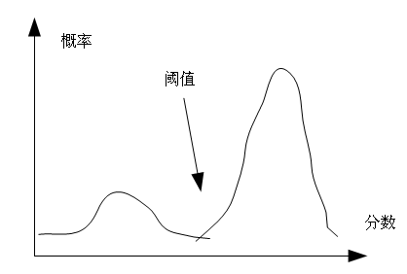
图8 最佳阈值点
事实上，该问题与如何从背景图像中分离出前景图的计算机图形问题一样。图片分析的目标就在于从背景中分离出前景中的物体。通过对图片中的每一个像素进行灰度值分布分析来获取前景物体。
在计算机图像文献里，有不少的阈值算法被提出而且显示有效，包括迭代阈值选择和最大类间方差法的阈值算法。本文采用最大类间方差法Otsu阈值算法^{[8]}来找到好的阈值点，该阈值要能自然地从这些背景术语中分离出高分数实体。最大类间方差法Otsu阈值定义如下：
定义7 令w1，w2为被阈值t分为两个类的可能性，并且q1²,q2²为这两个类的方差。两个类的方差的权值总和为f(t)=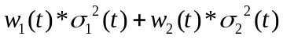; 最大类间方差法的阈值t将被定义为最小值f(t),或相等值T=argxmin(f(t))。
简单来说，最大类间方差法的技术将两个被阈值分开的不同的分数集合看成两个群。由于能将两个集群分离的最好的阈值通常是使集群内部分歧最小的点，因此，最大类间方差法的阈值使用两个内部群的方差的总和来作为对象函数，并搜索能够最大化该内部集群不一致的点来作为阈值。实验中，我们发现这种阈值方法要优于以前的迭代阈值方法。给一个排好序的分数列表，Otsu的阈值就可以在线性时间内被计算出来。

实验

评估标准介绍
本文采用以下几个测量性能的公式：准确率（P），召回率（R）和F-score（F）^{[4]}，F-score是准确率和召回率的调和平均值，从它可以看出算法的整体性能表现。
召回率等于系统正确定位的表格占所有正确数据表格的比例：
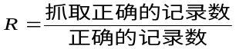 （10）
准确率等于系统正确定位的表格占系统所得到结果的比例：
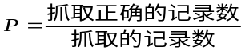 （11）
为了综合评价系统的性能，通常还需计算召回率和准确率的加权几何平均值，即F指数，它的计算公式如下：
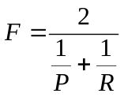 （12）

实验结果
为了验证基于领域模式的数据抽取的有效性，本文对几个不同的城市的房地产网站进行了抓取实验。
为了检测本文方法的效率，对各地房产网中的许可信息（网址：www. syfc.com.cn/work/ysxk/query_xukezheng.jsp?cur_page=1），楼盘（网址：www.syfc.com.cn/work/xjlp/new _building.jsp），楼栋（网址：www.syfc.com.cn/wo rk/xjlp/build_list.jsp?xmmcid=18942&xmmc=居住、商业），户型（网址：www.syfc.com.cn/work/ xjlp/ presell_info.jsp?id=4071742&xszt=可售）进行了抓取实验。表1是给出了抓取的结果，其中“许可，楼盘，楼栋”是在10MB网速下的实验，“户型”则是在25MB下，“URL”为输入的网址实例，“Num”表示抓取到的记录条数，“Time（s）”表示抓取所耗费的时间，“Avg_time（s）”表示平均耗费时间。从表中可以看出，网速的提高会很明显的改善程序的效率，同时数据量的大小也会对实验有较大影响。
表2数据抽取的性能
 | 许可信息 | 楼盘 | 楼栋 | 户型
Num | 3891 | 3312 | 20453 | 690842
Time | 172 | 156 | 1687 | 21635
Avg_time | 0.04 | 0.04 | 0.08 | 0.03
为了检测本文的算法的精准度和完整度，对不同的城市进行了抓取实验。表2中给出了实验的结果。其中“Number of Record”指抓取的记录数，“Records Proposed”指正确的记录数，“Correct”指抓取正确的记录数。
表3 不同城市的抓取结果
城市 | 鞍山 | 长沙 |  | 沈阳 |  | 东莞 |  | 佛山 |  | 哈尔滨 |  | 深圳 |  | 广州
Number of Record | 173313 |  | 655549 |  | 1110713 |  | 497854 |  | 387518 |  | 752113 |  | 1013457 |  | 1036347
Records Proposed | 122450 |  | 639754 |  | 933468 |  | 372024 |  | 309233 |  | 496395 |  | 861439 |  | 787624
Correct | 112654 |  | 530995 |  | 877459 |  | 338541 |  | 306140 |  | 451719 |  | 706379 |  | 693109
Precision | 0.92 |  | 0.83 |  | 0.94 |  | 0.91 |  | 0.99 |  | 0.91 |  | 0.82 |  | 0.88
Recall | 0.65 |  | 0.81 |  | 0.79 |  | 0.68 |  | 0.79 |  | 0.66 |  | 0.85 |  | 0.76
F-score | 0.76 |  | 0.81 |  | 0.85 |  | 0.77 |  | 0.87 |  | 0.76 |  | 0.83 |  | 0.81

从表3中可以看出，本文的方法在领域网站中的抽取上无论是准确率还是召回率都有很好的表现。
通过不同的实验验证了本文提出的算法的有效性，并证实了这些算法可以准确高效地进行房产领域网站中WEB数据挖掘与集成工作。

总结
实体扩充是对基于领域模型的数据抽取与集成方法的补充。在完成领域扩充任务后，将重新更新领域模型。通过对行业领域抽取WEB列表数据获取WEB种子实体集合，实体扩充算法可以很好地利用基于相似迭代算法来清除冗余，找出同领域的其他实体。
本文提出的属性值相似度计算方法的评估是把属性值进行比较，两者越接近，说明相似度就越好。但字符匹配不能准确地反映属性值之间的语义相似性。因此如何准确地评估语义相似度计算方法还有待于深入研究。

参考文献
[1] Liu Bing. Web Data Mining[M]. 俞勇, 薛贵荣, 韩定一, 译. 北京：清华大学出版社，2009:265-26
[2] X HU, Z LIU, S QIAO et al. An Extendable Ontology Model of Joint Operation Plan[C]//Proceedings of 2011 International Conference on Management Science and Intelligent Control. Chin, Hefei: ICMSIC 2011,2011:274~278
[3] R. Wang and W. Cohen. Iterative set expansion of named entity using the web. In ICDM, 2008.
[4] Cindy Xide Lin, Bo Zhao, Tim Weninger, Jiawei Han, Bing Liu. Entity Relation Discovery from Web Tables and Links. In Proc.WWW 2010.
[5] E. Agichtein and L. Gravano. Snowball: extracting relations from large plain-text collection. In JCDL, 2000.
[6] O. Etzioni, M. Cafarella, D. Downey, S. Kok, A. Popescu, T. Shaked, S. Soderland, D. S. Weld, and A. Yates. Web-scale information extraction in KnowItAll. In WWW, 2004.
[7] M. S. Pang-Ning Tan and V. Kumar.Introduction to Data Mining. 2005.
[8] N. Otsu. A threshold selection method from gray-level histograms. IEEE Transactions on Systems, Man and Cybernetics, 1979.
[9] NGANLD,HANGTM,GOHAES. Semantic similarity between concepts from diferent OWL ontologies[C]//Proc of IEEE International Conference on Industrial Informatic ,2006.
[10]FOSTER I，KESSELMAN C．The grid：blueprint for a future computing infrastructure[M]．Beijing：China Machine Press，2005.
[11] Yeye He and Dong Xin. Set Expansion by Iterative Similarity Aggregation. In WWW 2011.
[12]李贵, 张淼. 基于领域模型的web数据抽取与集成.微电子学与计算机, 29(9), 2012.
[13] 郑伟,王朝坤,刘璋. 一种基于随机游走模型的多标签分类算法. 软件学报, 2010,33(8).
[14]马安香, 张斌, 高克宁, 齐鹏, 张引. 基于结果模式的Deep Web 数据抽取[J].计算机研究与发展. 2009.46(2).

以下的是备用文献：
[11] Y.-Y. Wang, R. Hoffmann, X. Li, and J. Szymanski. Semi-supervised learning of semantic classes for query understanding. InCIKM, 2009.
[5] 王宇, 谭松波, 廖祥文, 曾依灵. 基于扩展领域模型的有名属性抽取[J].计算机研究与发展. 2010.47(9).

